Ukryj przewody i skorzystaj z pełnej kompatybilności z Project Zero. Poznaj obudowę MSI PANO M100R PZ.
Estetyka zestawów komputerowych jest dla dzisiejszych użytkowników kluczowa i obudowy nie są tu żadnym wyjątkiem. Doskonale zdaje sobie z tego sprawę jeden z liderów branży - MSI, który ma przyjemność zaprezentować możliwości nowej obudowy MAG PANO M100R PZ.

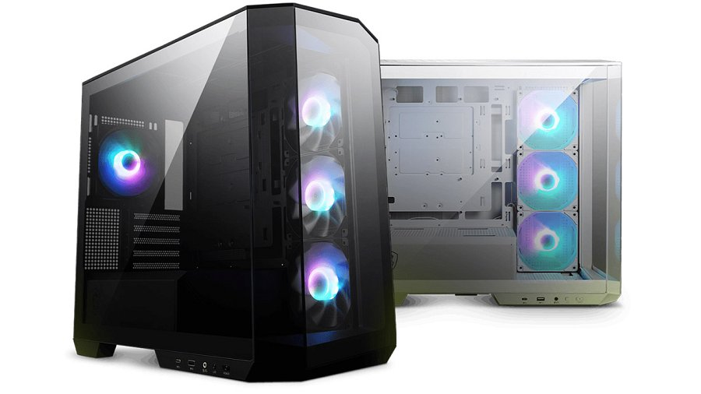
Panoramiczna obudowa i optymalny przepływ powietrza
Panoramiczne konstrukcje, jak MAG PANO M100R PZ, to doskonały wybór dla fanów estetyki i zjawiskowego podświetlenia ARGB, którym zależy na odpowiedniej prezentacji komputera. Pomagają w tym umieszczone po dwóch stronach panele ze szkła hartowanego, będące centralnym punktem wyposażenia oraz montowane w odwróconym ciągu wentylatory, którymi można sterować za pośrednictwem kontrolera ARGB-PWM (obsługującego do czterech jednostek).
Tak zaprojektowana obudowa to odpowiedź na ciągle rosnące wymagania graczy i entuzjastów sprzętu komputerowego, łącząca dwa kluczowe aspekty – atrakcyjny wygląd i optymalny przepływ powietrza. To ważne, ponieważ w przeszłości przeszklone panele przednie z niewielkimi otworami wentylacyjnymi nie mogły się równać z siatką typu mesh, zapewniającą niewspółmiernie lepsze osiągi w zakresie chłodzenia. Przeniesienie wentylatorów na prawy bok i umieszczenie tam wspomnianej siatki rozwiązało jednak wszystkie problemy.

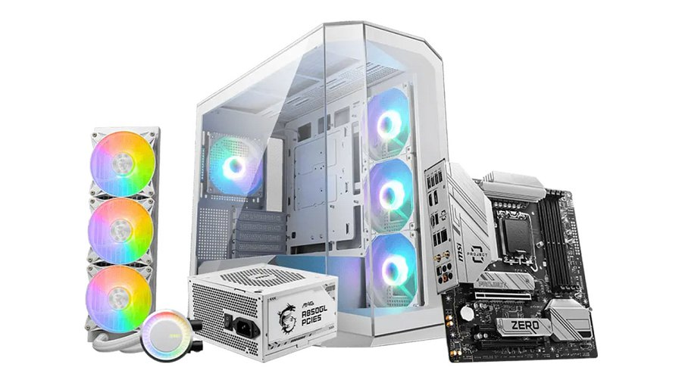

Ukryj przewody, zaprezentuj wyłącznie kluczowe komponenty
MAG PANO M100R PZ to jednak nie tylko panoramiczny panel boczny, pozwalający obejrzeć wnętrze komputera w zakresie 270 stopni i optymalny przepływ powietrza. To również pełna kompatybilność z najbardziej innowacyjnym systemem zarządzania okablowaniem Project Zero, który jest remedium na wszechobecną plątaninę przewodów w głównej komorze obudowy.
Wszystkie przewody w kompatybilnej płycie głównej (B650M Project Zero), jak 24-pin, 8-pin EPS i USB, umieszczone zostały na tylnej, a nie przedniej części, zapewniając maksymalny poziom estetyki. W obudowie MAG PANO M100R PZ znajdziemy zaś specjalnie zaprojektowane otwory oraz miejsce za prawym panelem na zarządzanie tym okablowaniem. Nie tylko ukrywa ono przewody, ale i jest wyposażone w siatkę mesh umożliwiającą pobieranie świeżego powietrza przez zainstalowane w środku wentylatory.
Nowoczesne wyposażenie i komfort
Szklane obudowy stawiające na estetykę umieszczane są zazwyczaj w centralnym miejscu na biurku. Typowy frontowy panel I/O jest w tym wypadku poza zasięgiem, ponieważ najczęściej znajduje się w górnej części jednostki. MSI doskonale zdaje sobie z tego sprawę, dlatego cały panel został przeniesiony na dół obudowy. Znajdziemy tu przełącznik zasilania i LED, nowoczesny port USB-C 3.2 Gen 2x2 o przepustowości 20 Gb/s, standardowy USB-A 3.2 Gen 1 oraz gniazdo combo jack 3.5 mm dla słuchawek wyposażonych w mikrofon.

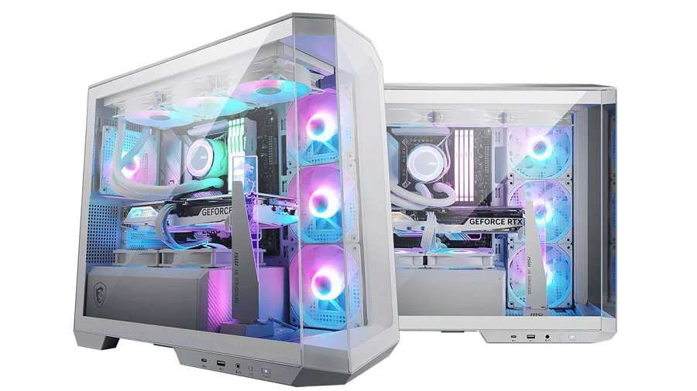
Wybierz swój kolor
MSI PANO M100R PZ dostępna jest w czarnej i białej wersji kolorystycznej, więc bez problemu stworzymy z jej udziałem wymarzone stanowisko komputerowe. Obudowa pomieści do dziesięciu wentylatorów 120 mm, płyty główne w formacie ITX i Micro ATX, karty graficzne o długości do 390 mm oraz chłodzenie wieżowe o wysokości do 175 mm. Nie zabrakło również kompatybilności z chłodzeniem wodnym, nawet dla najbardziej prądożernych procesorów na rynku, z radiatorem o długości 360 mm (instalowanym na górnej części).
Nowość MSI to obudowa typu Mini Tower, która cechuje się również bardzo dobrą jakością wykonania - wystarczy tylko spojrzeć na wagę wynoszącą 8,6 kg. MSI PANO M100R PZ od dziś dostępna jest w sprzedaży w atrakcyjnej cenie 520 zł.

